jQuery入门和选择器 Day05
- 课程介绍
- jQuery简介（了解）
- jQuery选择器（重点）
- DOM操作（重点）
- jQuery简介
  - 什么是jQuery？
jQuery是一个快速、简洁的JavaScript框架库。是开源产品，任何人都可以自由的使用。jQuery强调的理念是写的更少，做的多(write less, do more)。其独特的选择器、链式DOM操作方式、事件绑定机制、出色的浏览器兼容性、封装完善的Ajax都是其它JavaScript库望尘莫及的，是一个优秀的Javascript库。

库，包：封装了很多预定义的对象和实用的函数。

jQuery由 John Resig 于 2006 年初创建。
官方地址：http://jquery.com/
中文: https://www.jquery123.com/
在线手册：http://www.css88.com/jqapi-1.9/

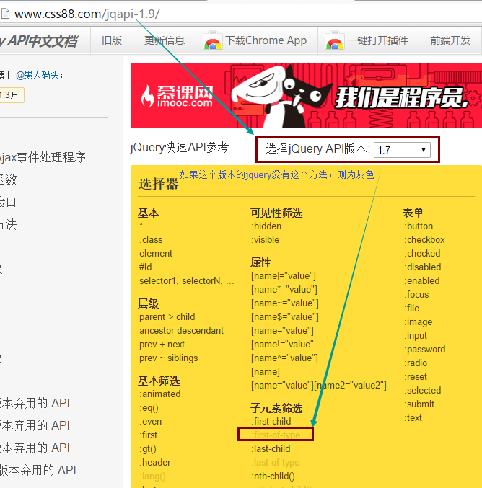
  - 为什么要学习和使用jQuery
在实际项目中，我们很多时候需要处理后端返回来的数据，把数据渲染在页面。返回的数据可能每次的数据条数都不一样，每条数据的字段个数也可能不一样，我们展示数据的时候，就需要根据数据实际情况动态的在页面上增加，删除，修改我们的html节点或者css样式，为了增强用户体验，有时候还需要做动画效果，可见js操作文档的的时候非常多。原生的js操作文档会有很多兼容性问题需要我们去处理，使用jQuery可以避免这些问题。
  - JQuery的特点
      - 开源产品、语义易懂、丰富文档。（备注：学习jQuery的主要方法就是查看文档）
      - write less, do more。
      - jQuery 是一个轻量级的脚本，其代码非常小巧。开发版278K，压缩版94K。
      - jQuery 支持 CSS1~CSS3 定义的属性和选择器
      - jQuery 是跨浏览器的，它支持的浏览器包括 IE 6.0+、FF 1.5+、Safari 2.0+和 Opera 9.0+、Chrome。 兼容性好。
      - 插件丰富，除了 jQuery 自身带有的一些特效外，可以通过插件实现更多功能
JQuery的宗旨:
write less，do more(写更少的代码，实现更多的功能)
  - 版本的选择
jQuery的每个版本一般有两种文件，从文件名可以看出来，一种是带min的，是压缩版，体积小（94k）， 用于项目发布后的正式环境，一种是不带min的，是开发版本（278k）。
按系列分：
1.x系列支持ie6，7，8
2.x版本比前任版本在大小上缩减了12%，jQuery 2.0不再对IE6，7，8三个版本进行支持
3.x系列 2016年6月，3.0发布
2016年6月，3.0发布，IE仅支持ie9以上的浏览器。目标是更加快速。
如果你想要或者需要支持IE6-8，你必须用回1.12或者更早版本。
本次课程选择的版本是1.11.2
学习方法：
- 看课件、看文档，主要是看运行成功的示例代码。文档中的定义为了追求严格写得比较官方化，比较拗口，通过看他的例子很容易快速知道他的意思。
- 多看上别人写的代码。（包括demo\插件等）。
- 多实践。
- 学习淘宝京东等大站的做法。
  - jQuery入门体验
1、黑白交替效果:
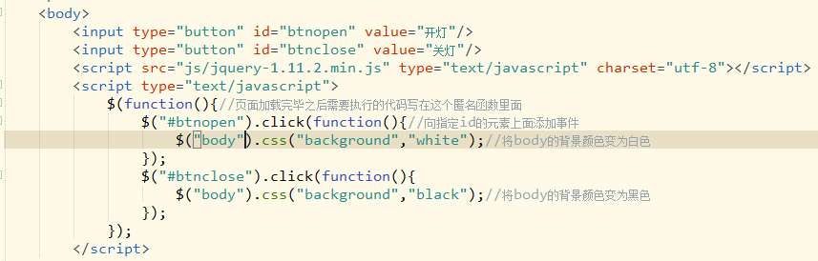
- div盒子 5秒内宽度变为1000px （注意：属性和值之间是冒号 : 而不是逗号, 多个值之间才是 ，）
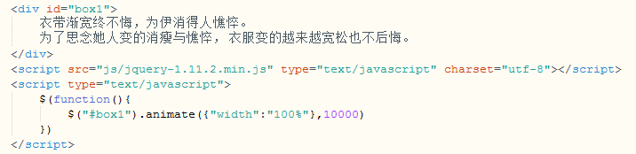
  - jQuery中的 $ 符号
在jQuery中，$是jQuery的别名,可以把$看着jQuery的快捷方式，所有使用$的地方也都可以使用jQuery来替换，如$('#msg')等同于jQuery('#msg') 的写法。$ 符号具体用在以下几个地方：

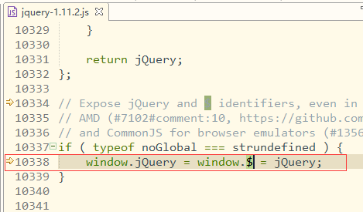 | 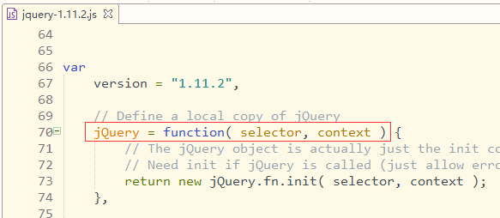

1、$("字符串") 获取页面中元素。例如：$(“#box1”), $(“.box1”)等。
2、$(function(){}) 注册页面加载完毕事件。等效于window.onload
3、$(domObject); dom对象转为jquery对象。举例：$(window)
4、$(“html代码”) 创建html代码的元素对象。

  - 使用JQuery的大前提
      - 使用jQuery之前必须先引入jQuery的js文件,你的代码要写在引入jQuery之后.
      - 查找元素要保证你的元素的确是存在的。
      - 查找元素要保证你的获取的代码是在元素已加载后执行。

注意：很多初学者，发现通过jQuery的方法无法获取元素。其实最普遍的问题是因为元素未加载。

解决办法：
1.获取代码写在body元素内容的最后。
2.通过jQuery 页面加载事件。
$(function(){
//页面加载完毕,获取页面元素。
alert(“hello jQuery”) ;
});
下面两个个方法跟上面这个方法是同一个意思
$(document).ready(function(){
//页面加载完毕,获取页面元素。
alert(“hello jquery”) ;
});
jQuery(function(){
//页面加载完毕,获取页面元素。
alert(“hello jquery”) ;
});
- 选择器（重点）
  - 什么是选择器？
根据标签的属性id,class的值或者是标签的名字查找文档元素的功能称之为选择器。
选择器是jquery的根基，在jquery中，对事件的处理，遍历DOM,ajax操作等都依赖于选择器，熟练使用选择器，不仅能简化代码，而且可以达到事半功倍的效果。
jQuery选择器可简单分为基本选择器、层次选择器、过滤选择器、表单选择器。
  - 为什么要使用选择器
通过Javascript改变html中元素效果之前首先要找到元素，采用jQuery选择器寻找元素简单快捷。
原生javascript代码:document.getElementById(‘myId’);
jQuery代码:$(‘#myId’)

遇到有循环的情况，优势更加明显：
例如：改变页面中所有的p标签的背景颜色为红色.
原生里面的做法：
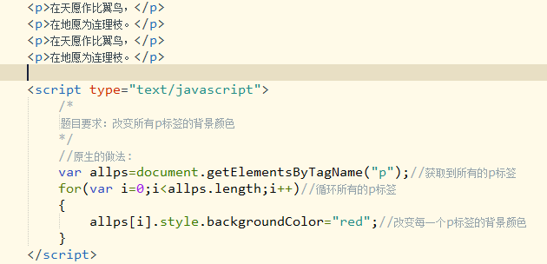
jQuery里面的做法：
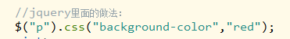

css()方法用于获取、设置元素的一个或多个属性。方法如下：$(selector).css();
例：
$("p").css("color","red");该示例用于设置元素的颜色属性为红色;
$("p").css("color")该示例用于获得元素的color样式值;
$("p").css({"font-size":"30px","backgroundColor","#888888"});
该示例用于设置元素的多个样式。

注意：jQuery中写css的时候。
1、如果值是数字，自动转为像素，比如设置盒子的宽度和高度等。
2、css()方法中，如果属性中带有中杠 “-”，比如font-size,background-color,
设置这些属性的时候，如果不带引号，就要采用驼峰式写法，例如：
$("li").css({"font-size":"30px","background-color":"red"});
$("li").css({fontSize:"30px",backgroundColor:"red"});
  - 选择器分类
选择器的设计思想源于CSS，jQuery的选择器借鉴了CSS选择符号的语法规范
不同的选择符号作用于不同的html元素
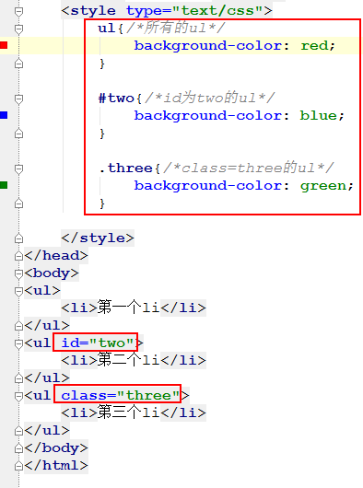
jQuery借鉴了css选择器的用法。以下截图是jQuery全部的选择器：

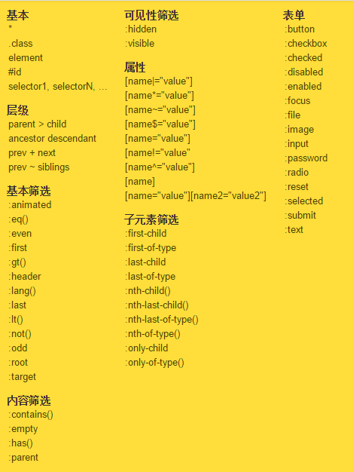
    - 基本选择器（重点中的重点）
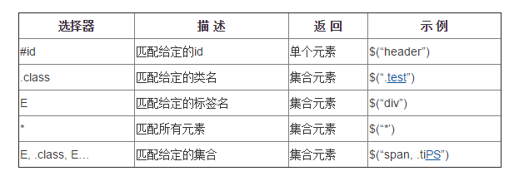
根据标签名字,css类名或者id的名字查找符合条件的元素.
语法:
      - #id
id选择器
$(“#id选择器的名称”). 操作
      - Element
元素选择器
      - .class
class选择器
      - *
通配符选择器
      - selector1, selector2, selectorN
联合选择器,多个选择器使用,隔开
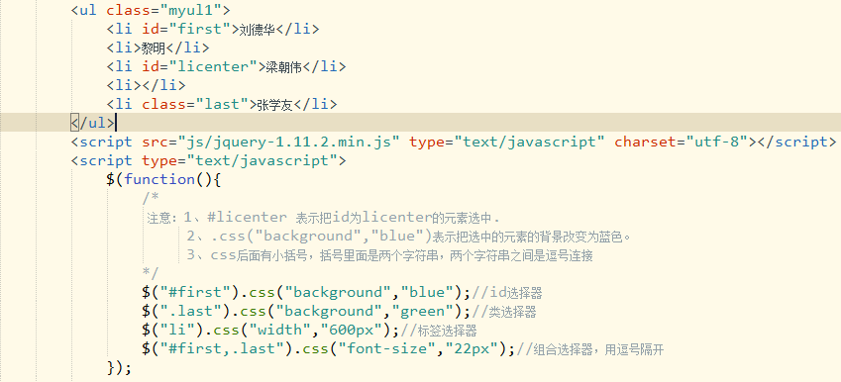

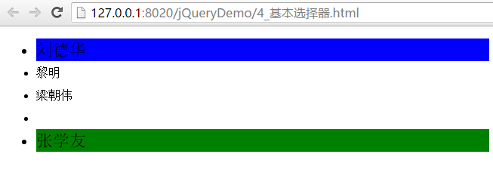
以上三种为最常见的选择器，其中ID选择器是效率最高的，在可能的情况下应该尽量使用它。

练习：给页面所有的p标签加上背景颜色。
    - 层级选择器（重点）
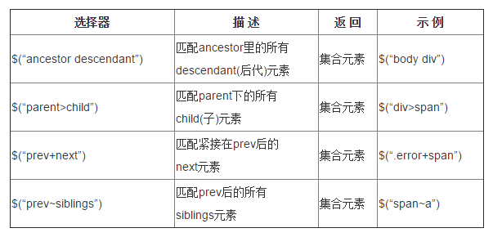
以一个元素为参照,查找其子元素或者兄弟元素.（兼容性非常好，IE6下也兼容）
语法:
      - ancestor descendant(后代选择器)
在给定的祖先元素(ancestor)下匹配所有的后代元素(descendant).返回所有的后代元素.
      - parent > child
在给定的父元素(parent)下匹配所有直接子元素(child),返回所有的直接子元素.
      - prev + next
匹配紧接在 所有prev 元素后的 next(下一个) 元素,返回紧接的下一个元素.
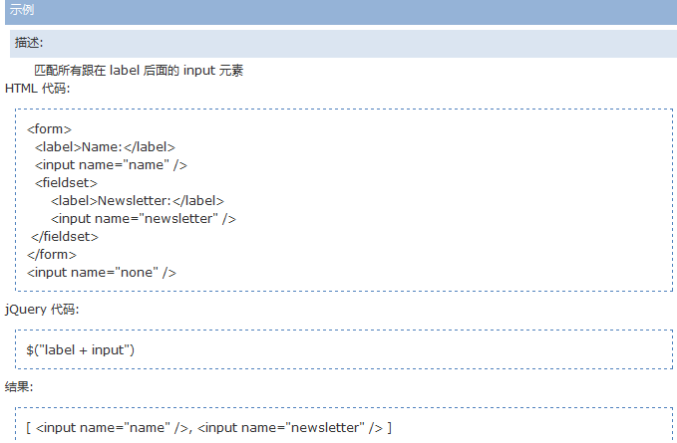
      - prev ~ siblings 等同于nextAll()
匹配 prev 元素之后的所有 siblings 元素.返回之后的所有兄弟节点.
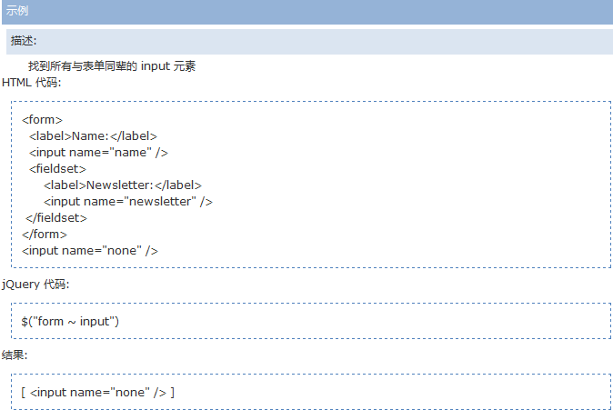

    - 基本过滤选择器
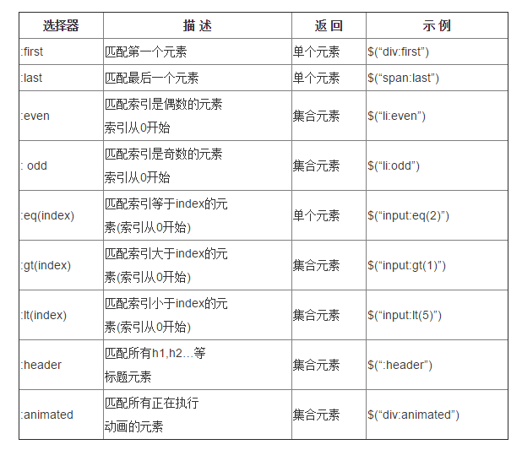
1. :first
选择到第一个元素
2. :last
选择到最后一个
3. :even
选择到偶数个
注意：下标从0开始计算个数
4. :odd
选择到索引是奇数的元素
5. :eq(n)
选择到索引是n的元素
6. :gt(n)
选择到大于索引n的元素
7. :lt(n)
选择到小于索引n的元素

    - 属性过滤选择器
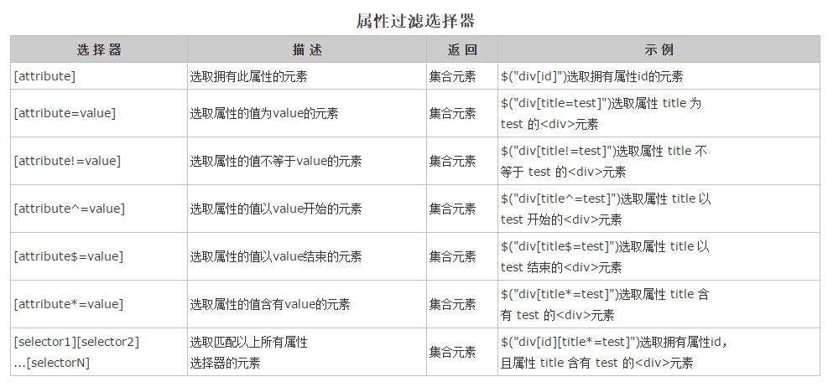

代码如下:

<style type="text/css">
/*高亮显示*/
.highlight{
background-color: gray
}
</style>

代码如下:

<body>
<div>
<p>Hello</p>
</div>
<div id="test">ID为test的DIV</div>
<input type="checkbox" id="s1" name="football" value="足球" />足球
<input type="checkbox" name="volleyball" value="排球" />排球
<input type="checkbox" id="s3" name="basketball" value="篮球" />篮球
<input type="checkbox" id="s4" name="other" value="其他" />其他
</body>

1. [attribute]用法

定义：匹配包含给定属性的元素
代码如下:

$("div[id]").addClass("highlight"); //查找所有含有ID属性的div元素

2. [attribute=value]用法
定义：匹配给定的属性是某个特定值的元素
代码如下:

$("input[name='basketball']").attr("checked",true); //name属性值为basketball的input元素选中

以下自学:
3. [attribute!=value]用法
定义：匹配给定的属性是不包含某个特定值的元素
代码如下:

$("input[name!='basketball']").attr("checked",true); //name属性值不为basketball的input元素选中

//此选择器等价于:not([attr=value])要匹配含有特定属性但不等于特定值的元素，请使用[attr]:not([attr=value])
$("input:not(input[name='basketball'])").attr("checked",true);

4. [attribute^=value]用法
定义：匹配给定的属性是以某些值开始的元素
代码如下:

$("input[name^='foot']").attr("checked",true); //查找所有 name 以 'foot' 开始的 input 元素

5. [attribute$=value]用法
定义：匹配给定的属性是以某些值结尾的元素
代码如下:

$("input[name$='ball']").attr("checked",true); //查找所有 name 以 'ball' 结尾的 input 元素

6. [attribute*=value]用法
定义：匹配给定的属性是以包含某些值的元素
代码如下:

$("input[name*='sket']").attr("checked",true); //查找所有 name 包含 'sket' 的 input 元素

7. [selector1][selector2][selectorN]用法
定义：复合属性选择器，需要同时满足多个条件时使用
代码如下:

$("input[id][name$='ball']").attr("checked",true); //找到所有有 id属性，并且 name属性是以 ball结尾的

    - 表单对象属性过滤选择器
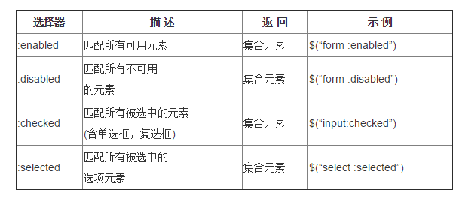
根据表单对象的属性操作查找符合条件的表单元素对象.
      - :enabled和:disabled
匹配所有可用和不可用的表单元素对象
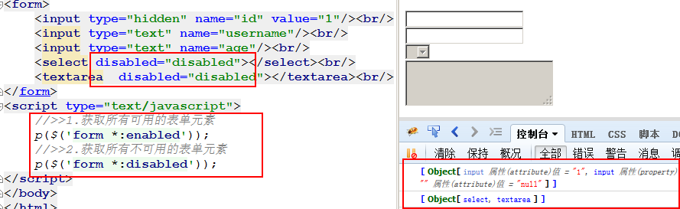
      - :checked
匹配所有选中的被选中元素(复选框、单选框等，不包括select中的option)
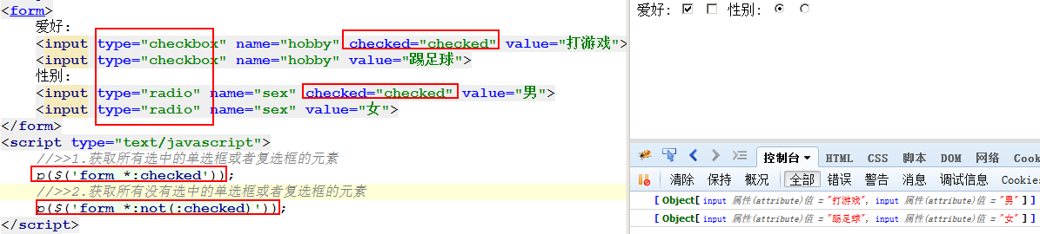
      - :selected
匹配下拉列表中所有选中的option元素
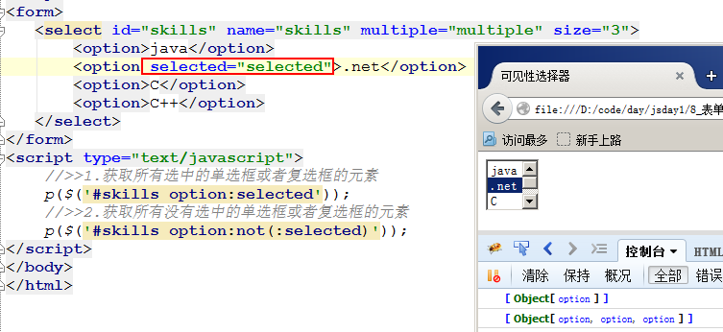
    - 表单选择器
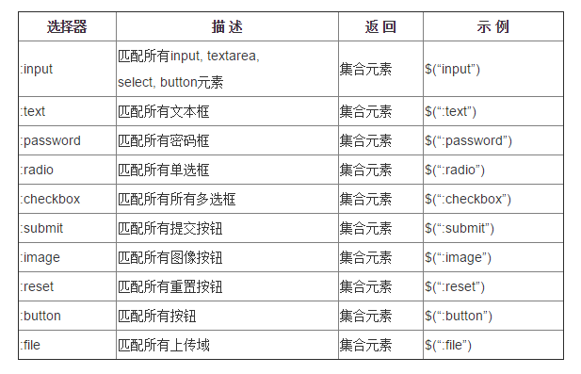
- jQuery中DOM基本操作
jQuery中的DOM操作主要对包括：建【新建】、增【添加】、删【删除】、改【修改】、查【查找】像数据库操作。下面的DOM操作将围绕上面的DOM树进行学习jQuery DOM操作。
  - 【增】创建节点
创建元素节点并且把节点作为<ul>元素的子节点添加到DOM节点树上。
先创建元素点，创建元素节点使用Jquery的工厂函数$()来完成，
格式如下：$(html),该方法会根据传入的html字符串返回一个DOM对象，并将DOM对象包装成一个JQuery对象后返回。
使用JQuery的工厂函数$()同样能够创建文本节点，创建文本节点的JQuery代码如下：
$li2=$("<li>苹果</li>");

代码返回$li2就是一个由DOM对象包装成jQuery对象，把新建的文本节点添加到DOM树中JQuery代码如下：
$("ul").append($li2);
添加后页面中能看到"·苹果"，右键查看页面源码发现新加的文本节点没有title属性。下面方法创建带属性的节点。
  - 【插】插入节点
动态新建元素不添加到文档中没有实际意义，将新建的节点插入到文档中有多个方法，如下：
父子前后关系：append()、appendTo()、prepend()、prependTo()、
兄弟前后关系：after()、insertAfter()、before()、insertBefore()。
    - append()方法
append()方法向匹配的元素内部追加内容方法如下：
$("target").append(element);
例：

$("ul").append("<li title='香蕉'>香蕉</li>");
该方法查找ul元素，然后向ul中添加新建的li元素。

    - appendTo()方法

appendTo()方法将所有匹配的元素追加到指定的元素中，该方法是append()方法的颠倒[操作主题的颠倒并非操作结果]操作。方法如下：$(element).appendTo(target);例：

$("<li title='荔枝'>荔枝<li>").appendTo("ul");

该方法新建元素li，然后把li添加到查找到的ul元素中。

    - prepend()方法

prepend()方法将每匹配的元素内部前置要添加的元素，方法如下：$(target).prepend(element);
例：
$("ul").prepend("<li title='芒果'>芒果</li>")
该方法将查找元素ul然后将新建的li元素作为ul子节点，且作为ul的第一个子节点插入到ul中。

    - prependTo()方法

prependTo()方法将元素添加到每一个匹配的元素内部前置，方法如下：$(element).prependTo();
例：
$("<li title='西瓜’>西瓜</li>").prependTo("ul");
该方法将新建的元素li插入到查找到的ul元素中作为ul的第一个子节元素。

    - after()方法

after()方法向匹配的元素后面添加元素，新添加的元素做为目标元素后的紧邻的兄弟元素。方法如下：$(target).after(element);
例: $("p").after("<span>新加段新加段新加段新加段新加段</span>");
方法将查找节点p，然后把新建的元素添加到span节点后面做为p的兄弟节点。

    - before()方法

before()方法在每一个匹配的元素之前插入，做为匹配元素的前一个兄弟节点。方法如下:$(target).before(element);
例：$("p").before("<span>下面是个段落</span>");
before方法查找每个元素p，将新建的span元素插入到元素p之前做为p的前一个兄弟节点。

  - 【删】删除节点

如果想要删除文档中的某个元素JQuery提供了remove()方法。

remove()方法删除所有匹配的元素，传入的参数用于筛选元素，该方法能删除元素中的所有子节点，当匹配的节点及后代被删除后，该方法返回值是指向被删除节点的引用，因此可以使用该引用，再使用这些被删除的元素。
方法如下：$(element).remove();
例:
$span=$("span").remove();
$span.insertAfter("ul");//移除后，原来绑定的事件就没有了。

该示例中先删除所有的span元素，把删除后的元素使用$span接收，把删除后的元素添加到ul后面做为ul的兄弟节点。该操作相当于将所有的span元素以及后代元素移到ul后面。

  - 【复】复制节点
$(element).clone()
复制节点方法能够复制节点元素，并且能够根据参数决定是否复制节点元素的行为。
方法如下:$(element).clone(true);
例：
$("ul li:eq(0)").clone(true);

该方法复制ul的第一个li元素，true参数决定复制元素时也复制元素行为，当不复制行为时没有参数。
  - 【查】查找结点（重点中的重点）
查找节点操作find()、 children()、next()、prev()、siblings()和closest() parent()
children()方法用于取得匹配元素的子元素集合，只匹配子元素不考虑任何后代元素。
方法如下：$(selector).children();
例：
$("body").children().length;该示例获得body元素的子元素个数；

next()方法用于匹配元素的下一个兄弟节点，方法如下:$(selector).next();
例：
$("p").next().html();该示例获得p元素的下一个兄弟节点的html内容。

prev()方法用于匹配元素的上一个兄弟节点，方法如下：$(selector).prev();
例：
$("ul").prev().text();该示例获得ul元素的上一个兄弟节点的文本内容。

siblings方法()用于匹配目标元素的所有兄弟元素，
方法如下：$(selector).siblings();
例：
$("p").slibings();示例获得p元素的所有兄弟节点元素。

closest()方法用来取得最近的匹配元素，首先检查当前元素是否匹配如果匹配则直接返回，否则继续向上查找父元素中符合条件的元素返回，如果没有匹配的元素则返回空jQuery对象。
- 课程总结
  - 重点
      - 选择器
      - 基本DOM操作
  - 难点
      - 选择器
  - 如何掌握？
      - 此技能通过使用升级，至少写3遍以上。
      - 将常见的用法截图保存到文件夹中，时常回顾。
  - 排错技巧（技巧）
      - 在操作Jquery对象时，先console.log看看此对象是否找到
- 课后练习
- 写出以下要求的对应jQuery实现
- 改变 id 为 one 的元素的背景色为 #0000FF
- 改变 class 为 mini 的所有元素的背景色为 #FF0033
- 改变元素名为 <div> 的所有元素的背景色为 #00FFFF
- 改变所有的<span>元素和 id 为 two 的元素的背景色为 #3399FF
- 改变 <body> 内所有 <div> 的背景色为 #0000FF
- 改变 <body> 内子 <div> 的背景色为 #FF0033

- jquery选择器实现表格隔行换色效果。
主要实现功能：
- 奇数行和偶数行颜色不同。
- 表头的颜色与其他行颜色不同。
- 将内容包含“黑莓手机”的行字体颜色设置为绿色,字体大小：14px。
- 鼠标移动到某一行上，当前行颜色高亮显示，鼠标移动开后恢复原来的颜色。[选做]
- 点击表头“序号”后面的复选框，将所有记录全选，再次点击，取消全选。[选做]

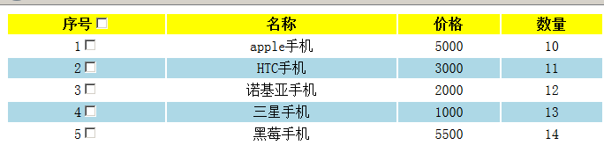
- 面试题
- 扩展知识或课外阅读推荐（可选）
  - 扩展知识
  - 课外阅读

